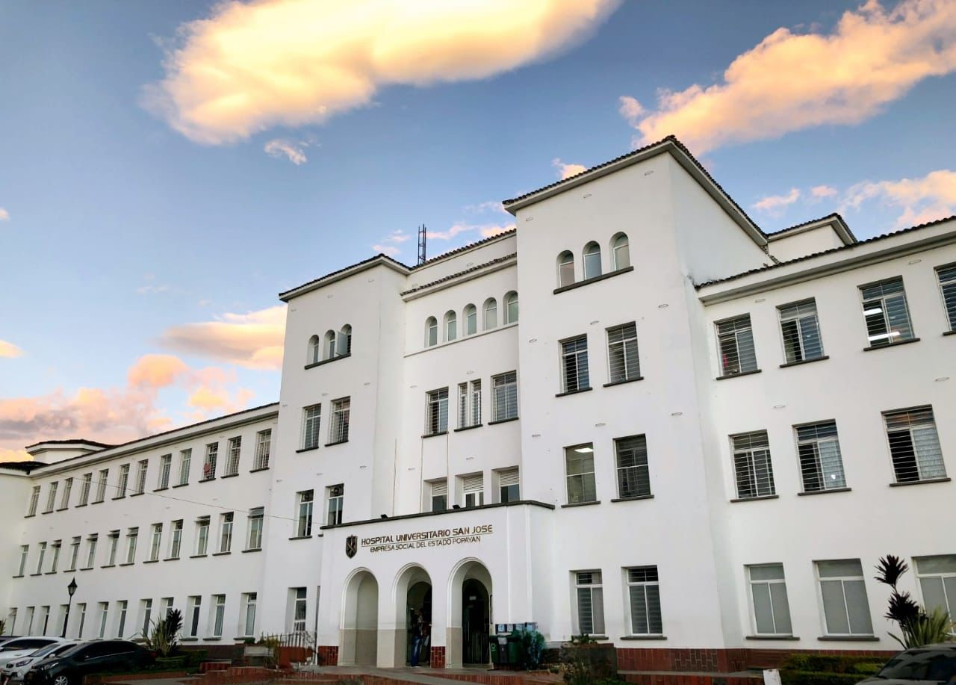

HOSPITAL UNIVERSITARIO SAN JOSE DE POPAYAN E.S.E.
INFORME EJECUCION DE RECURSOS-PROYECTO DE INVERSION PARA EL DESARROLLO DE LA PPSS-2025

OFICINA ASESORA DE PLANEACIÓN

POPAYAN 2025

Descripción del ajuste.
En cumplimiento de los lineamientos de la Política de Participación Social en Salud (PPSS), la entidad realizó el ajuste del Plan Anual de Adquisiciones (PAA) adoptado mediante la Resolución No. 0005 del 08 de enero de 2026, incorporando recursos específicos destinados a la promoción e implementación de iniciativas comunitarias en salud.
Para la vigencia se establece el Plan Anual de Adquisiciones, en este se incluyen recursos que pueden utilizarse para contribuir a la implementación de la Política de Participación Social en Salud. La resolución No.0005 del 8 de enero de 2026, establece el Plan anual de adquisiciones de la institución:
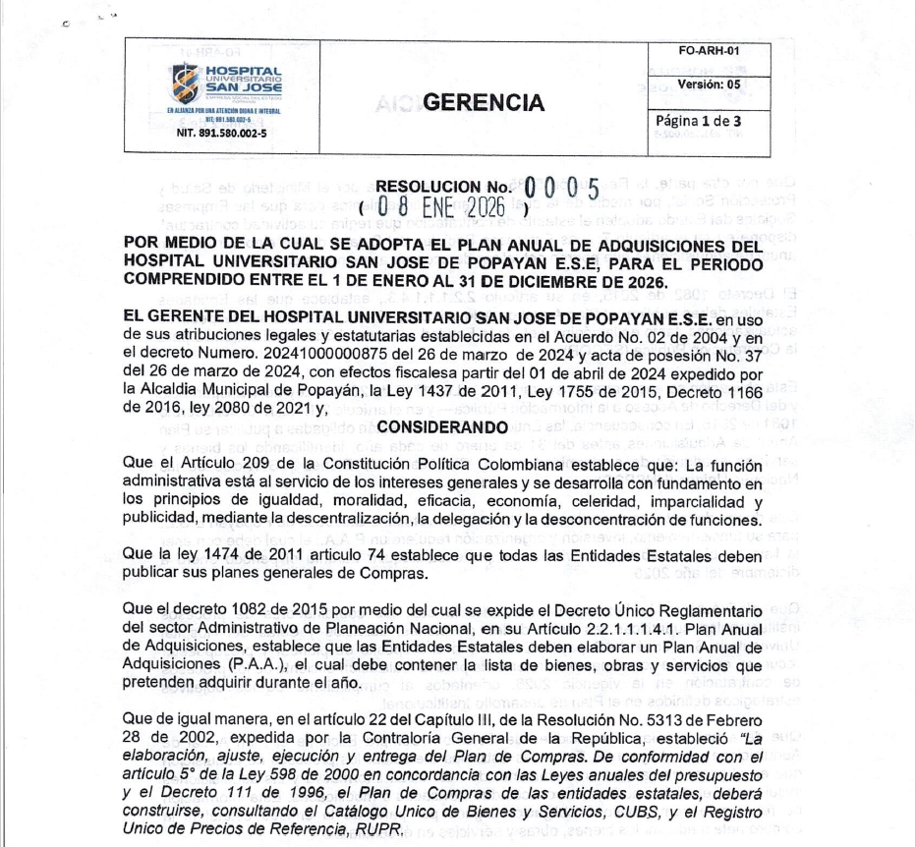

En el PAA/ 2025 en el SECOP II aparece descrita la asignación de recursos así:
Código UNSPSC (cada código separado por ;) | Descripción | Valor
80131500;82101500;86101700 | Apropiación política de participación social en salud | $15.000.000

En el SECOP II, el PAA contempla la asignación de recursos por valor de $15.000.000 bajo los códigos UNSPSC 80131500, 82101500 y 86101700, correspondientes a servicios de apoyo comunitario, estrategias de información y comunicación, y procesos de capacitación, respectivamente.
Estos recursos están destinados a financiar actividades relacionadas con el fortalecimiento de espacios de participación comunitaria, capacitación a líderes sociales y usuarios, implementación de estrategias de comunicación y apoyo logístico para el desarrollo de escenarios de participación y rendición de cuentas.
Lo anterior garantiza la articulación entre la planeación contractual y los lineamientos de la PPSS, contribuyendo al fortalecimiento de la participación ciudadana, la transparencia institucional y el control social en salud.

